Отчет по лабораторной работе №6

*Дисциплина: Операционные системы*

Кабанова Варвара Дмитриевна

Содержание

# 1 Цель работы

Ознакомление с инструментами поиска файлов и фильтрации текстовых данных. Приобретение практических навыков: по управлению процессами (и заданиями), по проверке использования диска и обслуживанию файловых систем.

# 2 Выполнение лабораторной работы

Записываю в файл file.txt названия файлов, содержащихся в каталоге /etc (рис. 1). Дописываю в этот же файл названия файлов, содержащихся в вашем домашнем каталоге (рис.2).

Рис. 1: рис.1

Рис. 1: рис.1

Рис. 2: рис.2

Рис. 2: рис.2

С помощью команды cat вывожу имена всех файлов из file.txt (рис. 3-4).

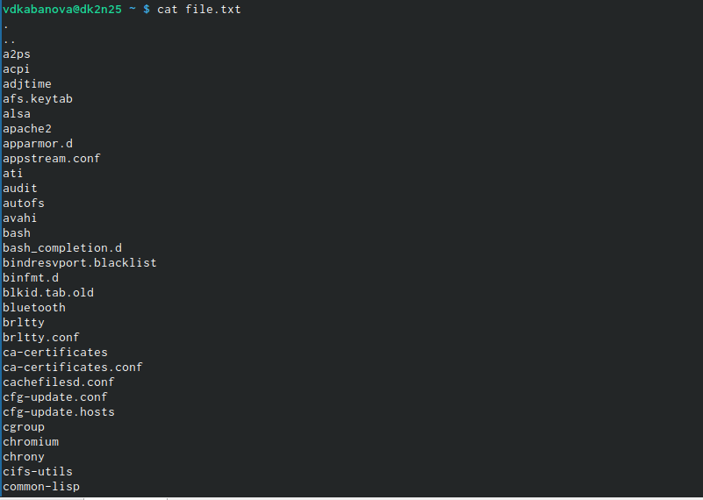

Рис. 3: рис.3

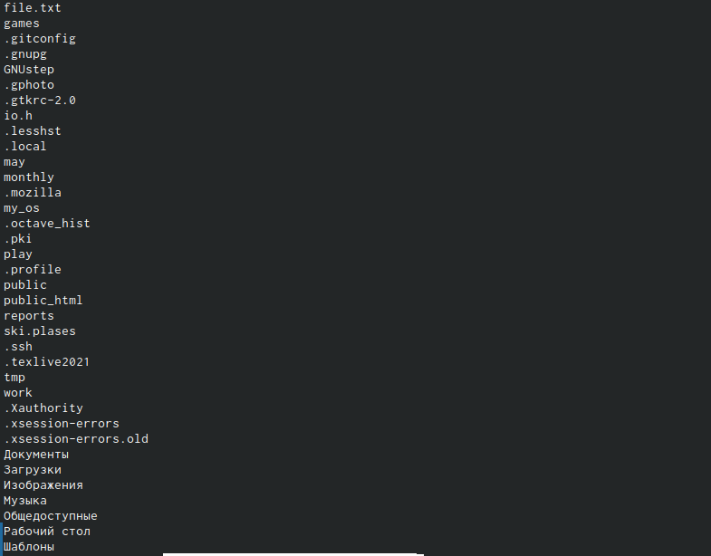

Рис. 4: рис.4

Вывожу имена всех файлов из file.txt, имеющих расширение .conf, после чего записываю их в новый текстовый файл conf.txt (рис.5-6).

Рис. 5: рис.5

Рис. 5: рис.5

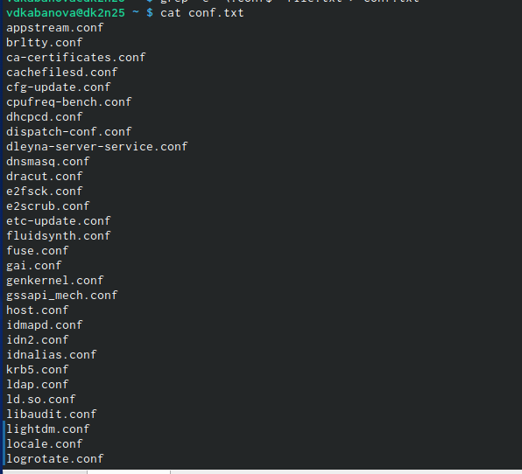

Рис. 6: рис.6

Определяю, какие файлы в вашем домашнем каталоге имеют имена, начинавшиеся с символа c. Привожу пример двух команд, которые позволяют сделать это (рис.7-9).

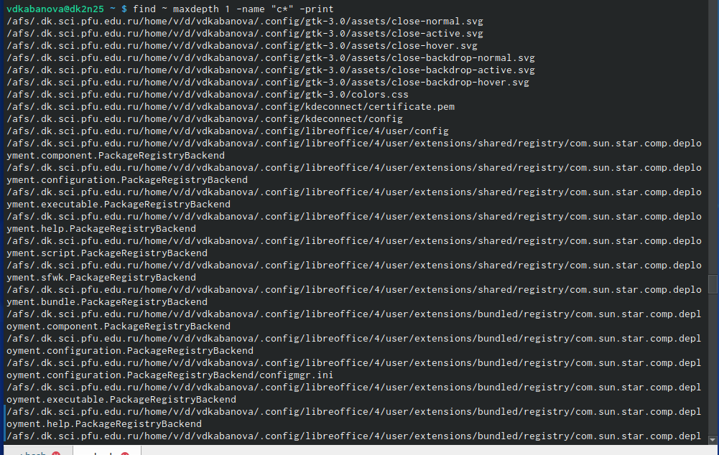

Рис. 7: рис.7

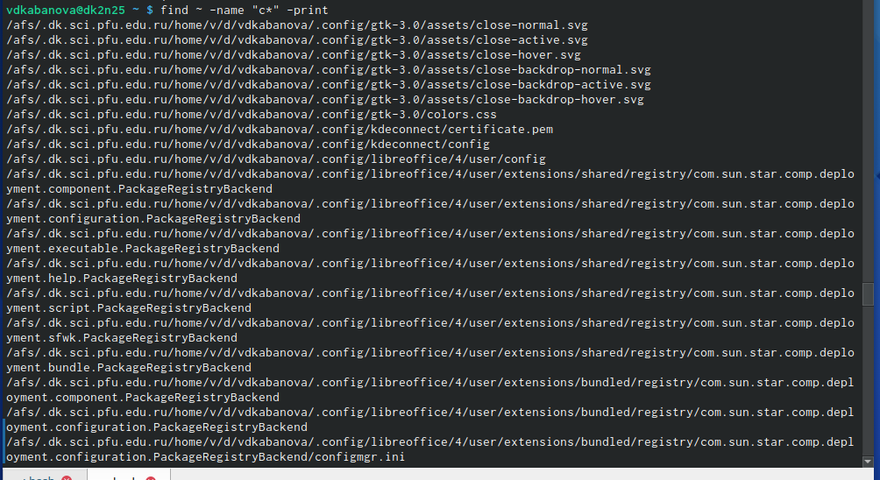

Рис. 8: рис.8

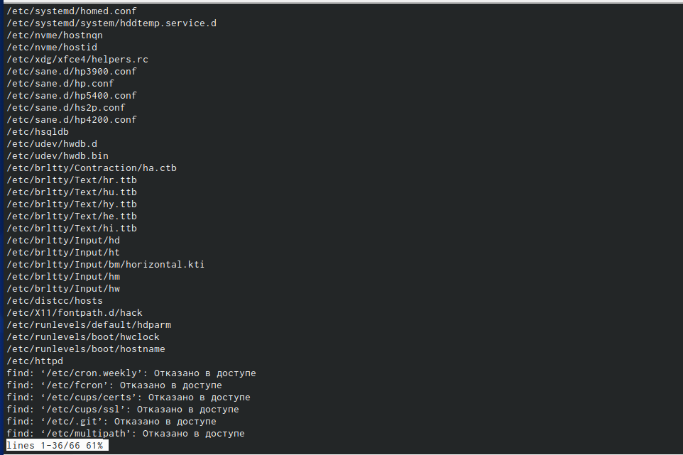

Рис. 9: рис.9

Вывожу на экран (по странично) имена файлов из каталога /etc, начинающиеся с символа h (рис.10).

Рис. 10: рис.10

Рис. 10: рис.10

Запускаю в фоновом режиме процесс, который будет записывать в файл ~/logfile файлы, имена которых начинаются с log. (рис.11).

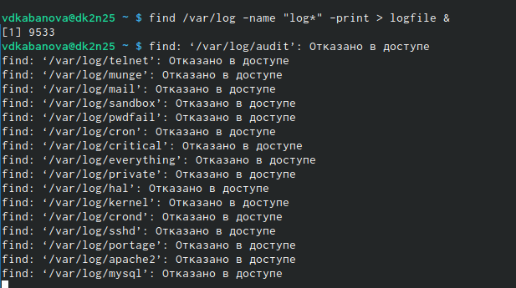

Рис. 11: рис.11

Удаляю файл ~/logfile (рис.12).

Рис. 12: рис.12

Рис. 12: рис.12

Запускаю из консоли в фоновом режиме редактор gedit (рис. 13).

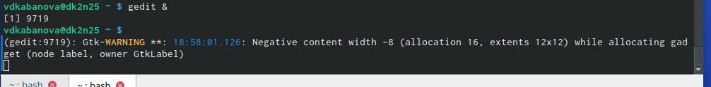

Рис. 13: рис.13

Определяю идентификатор процесса gedit, используя команду ps, конвейер и фильтр grep (рис. 14-15).

Рис. 14: рис.14

Рис. 14: рис.14

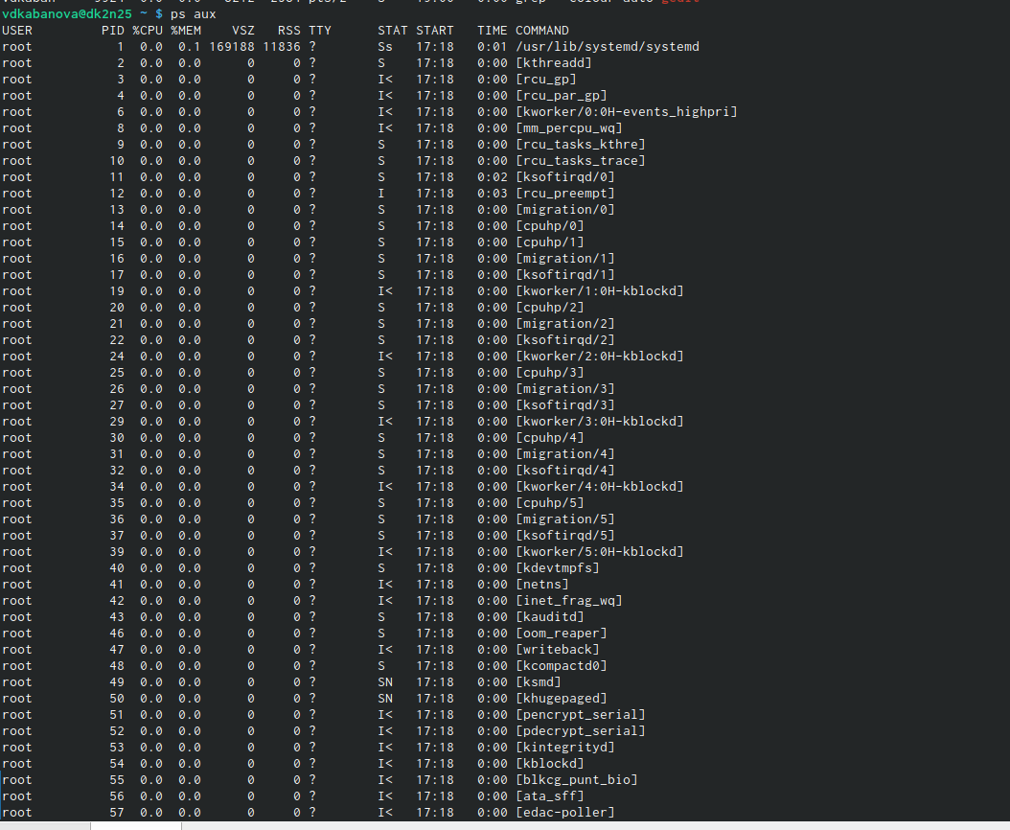

Рис. 15: рис.15

Прочитываю справку (man) команды kill (рис. 16-17), после чего используйте её для завершения процесса gedit (рис. 18)

Рис. 16: рис.16

Рис. 16: рис.16

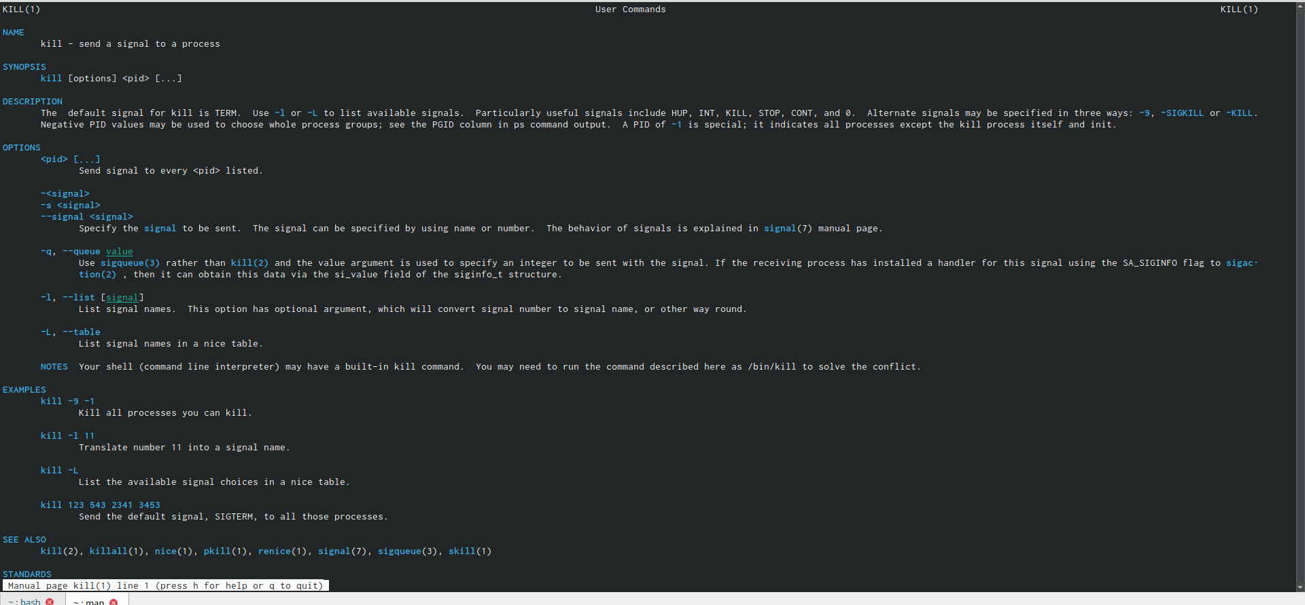

Рис. 17: рис.17

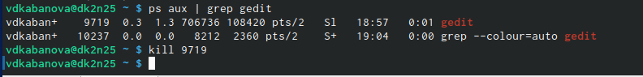

Рис. 18: рис.18

Получаю более подробную информацию о командах df, du, с помощью команды man (рис. 19-21).

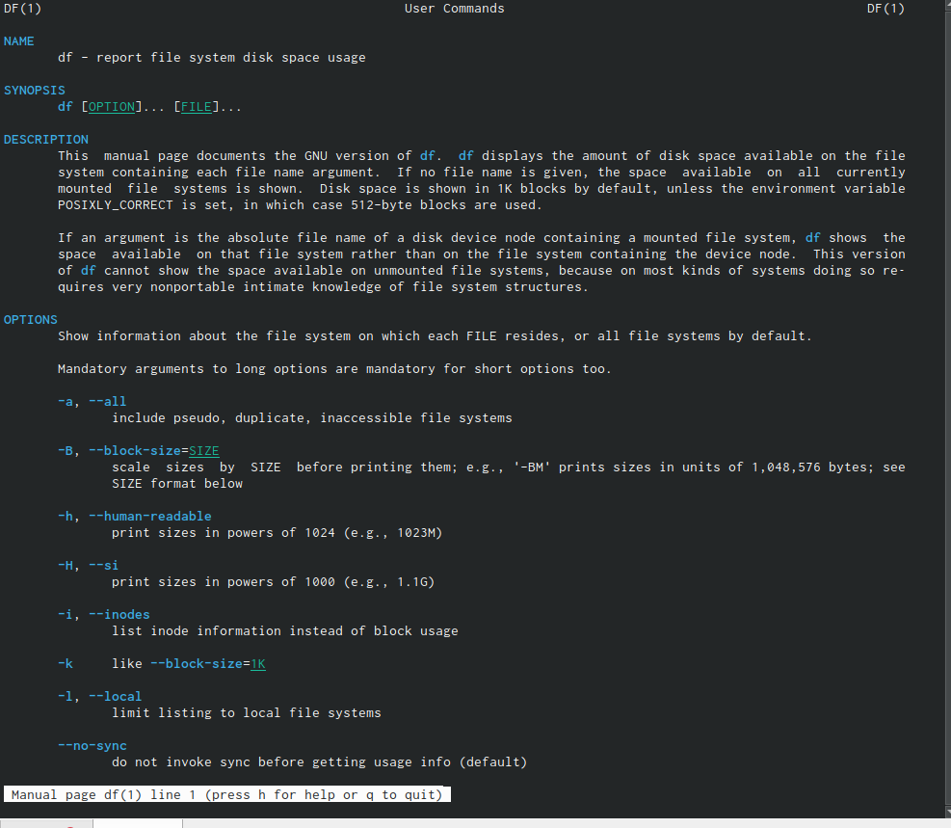

Рис. 19: рис.19

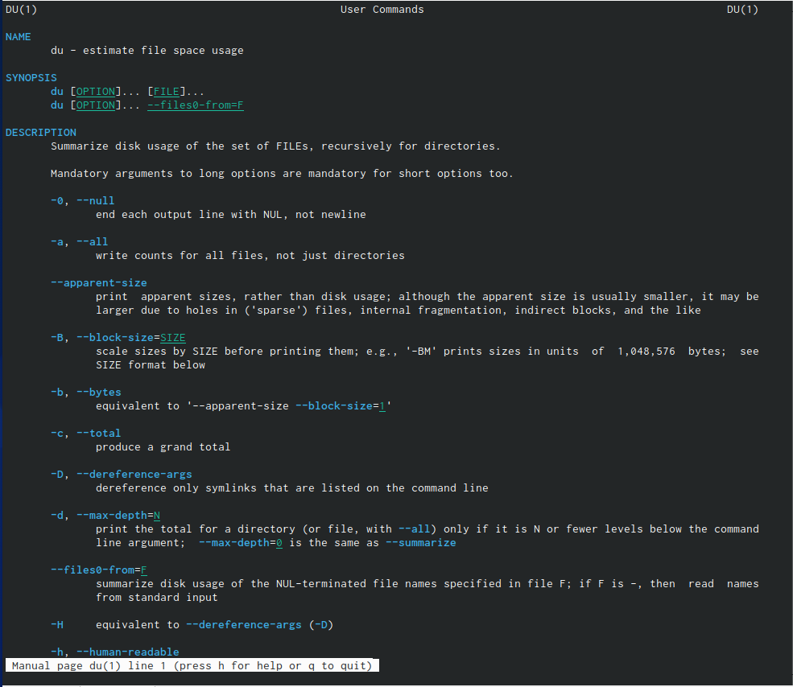

Рис. 20: рис.20

Рис. 21: рис.21

Рис. 21: рис.21

Выполняю эти команды (рис. 22-24)

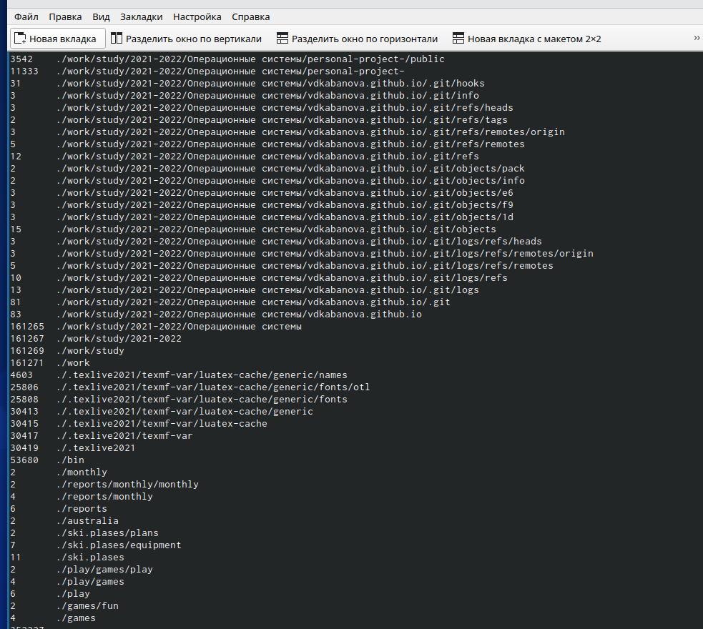

Рис. 22: рис.22

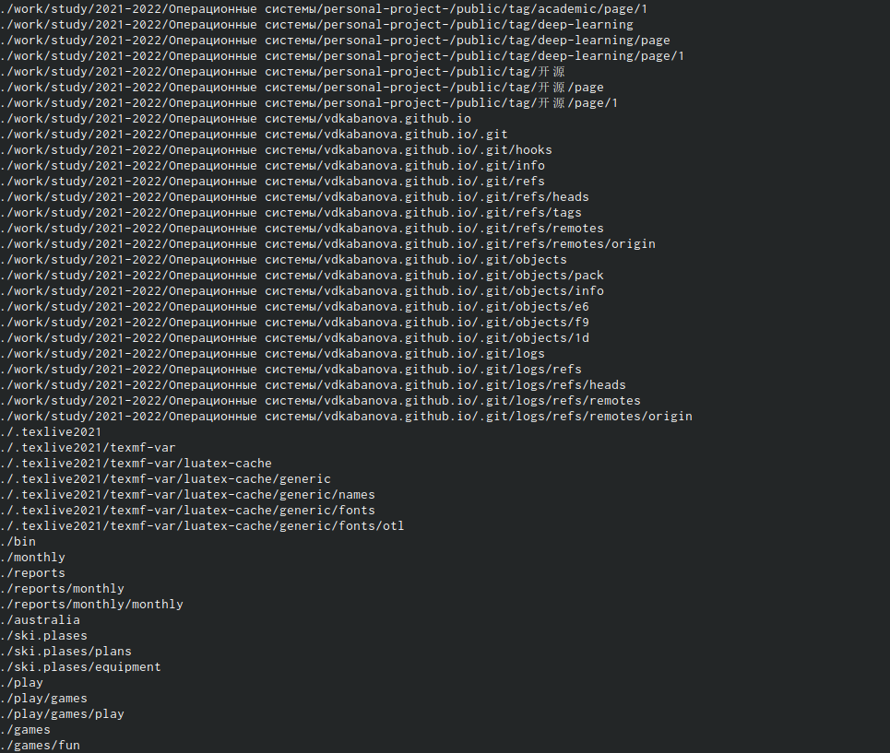

Рис. 23: рис.23

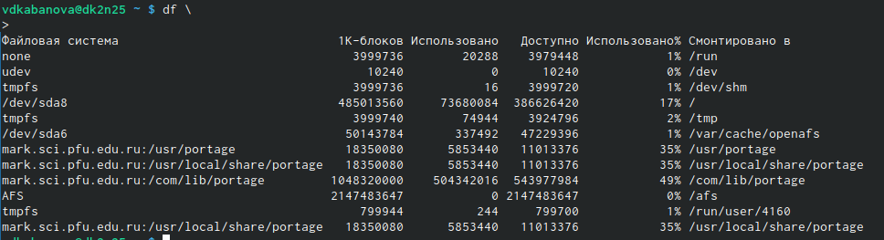

Рис. 24: рис.24

Воспользовавшись справкой команды find, вывожу имена всех директорий, имеющихся в моем домашнем каталоге (рис. 24).

Рис. 25: рис.25

Рис. 25: рис.25

# 3 Выводы

В ходе выполнения данной лабораторной работы я ознакомилась с инструментами поиска файлов и фильтрации текстовых данных; приобретение практические навыков: по управлению процессами (и заданиями), по проверке использования диска и обслуживанию файловых систем

# 4 Контрольные вопросы

1. Какие потоки ввода вывода вы знаете?
2. Объясните разницу между операцией > и >>.
3. Что такое конвейер?
4. Что такое процесс? Чем это понятие отличается от программы?
5. Что такое PID и GID?
6. Что такое задачи и какая команда позволяет ими управлять?
7. Найдите информацию об утилитах top и htop. Каковы их функции?
8. Назовите и дайте характеристику команде поиска файлов. Приведите примеры ис- пользования этой команды.
9. Можно ли по контексту (содержанию) найти файл? Если да, то как?
10. Как определить объем свободной памяти на жёстком диске?
11. Как определить объем вашего домашнего каталога?
12. Как удалить зависший процесс?
13. В системе по умолчанию открыто три специальных потока:

–stdin − стандартный поток ввода (по умолчанию: клавиатура), файловый дескриптор 0;

–stdout − стандартный поток вывода (по умолчанию: консоль), файловый дескриптор 1;

-stderr − стандартный поток вывод сообщений об ошибках (поумолчанию: консоль), файловый дескриптор 2.

Большинство используемых в консоли команд и программ записывают результаты своей работы в стандартный поток вывода stdout.

1. ‘>’ Перенаправление вывода в файл

‘»’ Перенаправление вывода в файл и открытие файла в режиме добавления (данные добавляются в конец файла)/

1. Конвейер (pipe) служит для объединения простых команд или утилит в цепочки, в которых результат работы предыдущей команды передаётся последующей.

Синтаксис следующий:

команда1|команда2 (это означает, что вывод команды 1 передастся на ввод команде 2)

1. Процесс рассматривается операционной системой как заявка на потребление всех видов ресурсов, кроме одного − процессорного времени. Этот последний важнейший ресурс распределяется операционной системой между другими единицами работы − потоками, которые и получили свое название благодаря тому, что они представляют собой последовательности (потоки выполнения) команд.

Процесс − это выполнение программы. Он считается активной сущностью и реализует действия, указанные в программе.

Программа представляет собой статический набор команд, а процесс это набор ресурсов и данных, использующихся при выполнении программы.

1. pid: идентификатор процесса (PID) процесса (processID), к которому вызывают метод

gid: идентификатор группы UNIX, в котором работает программа.

1. Любую выполняющуюся в консоли команду или внешнюю программу можно запустить в фоновом режиме. Для этого следует в конце имени команды указать знак амперсанда &.

Запущенные фоном программы называются задачами (jobs). Ими можно управлять с помощью команды jobs, которая выводит список запущенных в данный момент задач.

1. top − это консольная программа, которая показывает список работающих процессов в системе. Программа в реальном времени отсортирует запущенные процессы по их нагрузке на процессор.

htop − это продвинутый консольный мониторинг процессов. Утилита выводит постоянно меняющийся список системных процессов, который сортируется в зависимости от нагрузки на ЦПУ. Если делать сравнение сtop, то htop показывает абсолютно все процессы в системе, время их непрерывного использования, загрузку процессоров и расход оперативной памяти.

1. find − это команда для поиска файлов и каталогов на основе специальных условий. Ее можно использовать в различных обстоятельствах, например, для поиска файлов по разрешениям, владельцам, группам, типу, размеру и другим подобным критериям.

Команда find имеет такой синтаксис:

find[папка][параметры] критерий шаблон [действие]

Папка − каталог в котором будем искать

Параметры − дополнительные параметры, например, глубина поиска, и т д.

Критерий − по какому критерию будем искать: имя, дата создания, права, владелец и т д.

Шаблон – непосредственно значение по которому будем отбирать файлы.

Основные параметры:

-P никогда не открывать символические ссылки

-L - получает информацию о файлах по символическим ссылкам. Важно для дальнейшей обработки, чтобы обрабатывалась не ссылка, а сам файл.

-maxdepth - максимальная глубина поиска по подкаталогам,для поиска только в текущем каталоге установите 1.

-depth - искать сначала в текущем каталоге, а потом в подкаталогах

-mount искать файлы только в этой файловой системе.

-version - показать версию утилиты find

-print - выводить полные имена файлов

-typef - искать только файлы

-typed - поиск папки в Linux

Основные критерии:

-name - поиск файлов по имени

-perm - поиск файлов в Linux по режиму доступа

-user - поиск файлов по владельцу

-group - поиск по группе

-mtime - поиск по времени модификации файла

-atime - поиск файлов по дате последнего чтения

-nogroup - поиск файлов, не принадлежащих ни одной группе

-nouser - поиск файлов без владельцев

-newer - найти файлы новее чем указанный

-size - поиск файлов в Linux по их размеру

Примеры:

find~ -type d поиск директорий в домашнем каталоге

find~ -type f -name “.*” поиск скрытых файлов в домашнем каталоге

1. Файл по его содержимому можно найти с помощью команды grep: «grep -r” слово/выражение, которое нужно найти”».
2. Утилита df, позволяет проанализировать свободное пространство на всех подключенных к системе разделах.
3. При выполнении команды du (без указания папки и опции) можно получить все файлы и папки текущей директории с их размерами. Для домашнего каталога: du ~/
4. Основные сигналы (каждый сигнал имеет свой номер), которые используются для завершения процесса:

* SIGINT–самый безобидный сигнал завершения, означает Interrupt. Он отправляется процессу, запущенному из терминала с помощью сочетания клавиш Ctrl+C. Процесс правильно завершает все свои действия и возвращает управление;
* SIGQUIT–это еще один сигнал, который отправляется с помощью сочетания клавиш, программе, запущенной в терминале. Он сообщает ей что нужно завершиться и программа может выполнить корректное завершение или проигнорировать сигнал. В отличие от предыдущего, она генерирует дамп памяти. Сочетание клавиш Ctrl+/;
* SIGHUP–сообщает процессу, что соединение с управляющим терминалом разорвано, отправляется, в основном, системой при разрыве соединения с интернетом;
* SIGTERM–немедленно завершает процесс, но обрабатывается программой, поэтому позволяет ей завершить дочерние процессы и освободить все ресурсы;
* SIGKILL–тоже немедленно завершает процесс, но, в отличие от предыдущего варианта, он не передается самому процессу, а обрабатывается ядром. Поэтому ресурсы и дочерние процессы остаются запущенными.

Также для передачи сигналов процессам в Linux используется утилита kill, её синтаксис: kill [-сигнал] [pid_процесса] (PID – уникальный идентификатор процесса). Сигнал представляет собой один из выше перечисленных сигналов для завершения процесса.

Перед тем, как выполнить остановку процесса, нужно определить его PID. Для этого используют команды ps и grep. Команда ps предназначена для вывода списка активных процессов в системе и информации о них. Команда grep запускается одновременно с ps (вканале) и будет выполнять поиск по результатам команды ps.

Утилита pkill – это оболочка для kill, она ведет себя точно так же, и имеет тот же синтаксис, только в качестве идентификатора процесса ей нужно передать ег оимя.

killall работает аналогично двум предыдущим утилитам. Она тоже принимает имя процесса в качестве параметра и ищет его PID в директории /proc. Но эта утилита обнаружит все процессы с таким именем и завершит их.

# Список литературы